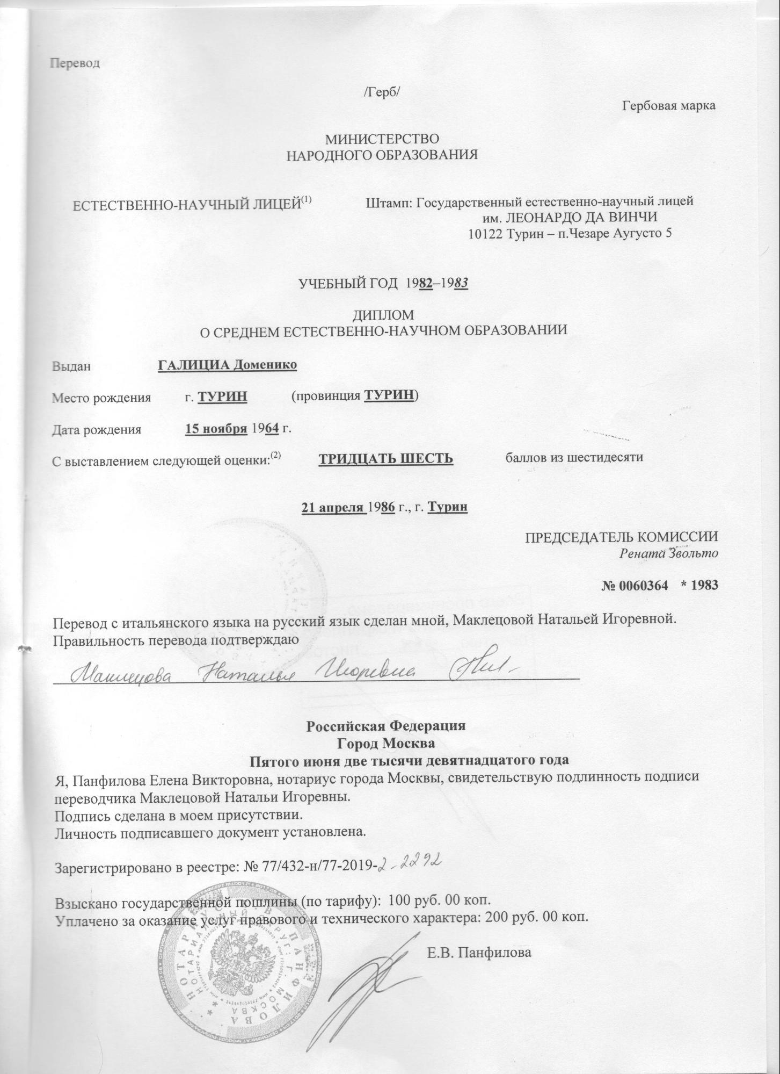

Перевод

/Герб/

Гербовая марка

МИНИСТЕРСТВО НАРОДНОГО ОБРАЗОВАНИЯ

ЕСТЕСТВЕННО-НАУЧНЫЙ ЛИЦЕЙ1)

Штамп: Государственный естественно-научный лицей

ИМ. ЛЕОНАРДО ДА ВИНЧИ 10122 Турин – п. Чезаре Аугусто 5

УЧЕБНЫЙ ГОД 1982-1983

ДИПЛОМ ОСРЕДНЕМ ЕСТЕСТВЕННО-НАУЧНОМ ОБРАЗОВАНИИ

Выдан

**ГАЛИЦИА Доменико**

Место рождения

г. ТУРИН

(провинция ТУРИН)

Дата рождения

**15 ноября 1964 г.**

С выставлением следующей оценки:-)

**ТРИДЦАТЬ ШЕСТЬ**

баллов из шестидесяти

21 апреля 1986 г., г. Турин

ПРЕДСЕДАТЕЛЬ КОМИССИИ

*Рената Звольто*

**No 0060364 * 1983**

Перевод с итальянского языка на русский язык сделан мной, Маклецовой Натальей Игоревной. Правильность перевода подтверждаю

*Mauueneba Hamaules Hopekua*

**Российская Федерация**

**Город Москва**

**Пятого июня две тысячи девятнадцатого года Я, Панфилова Елена Викторовна, нотариус города Москвы, свидетельствую подлинность подписи переводчика Маклецовой Натальи Игоревны. Подпись сделана в моем присутствии. Личность подписавшего документ установлена.**

Зарегистрировано в реестре: No 77/432-н/77-201

АСАзотлар

Взыскано государственной пошлины (по тарифу): 100 руб. 00 коп. Уплачено за оказание услуг правового и технического характера: 200 руб. 00 коп.

*НИ*

А

ифика

*а тоа*

И

TAP

оооо1 Поли

О

Каар тоо 20

Е.В. Панфилова

TAP

*Воо*

фне

НОТ

Во 1992

OMEPACER

*kѕѕtеnt*

CLOCULOS

МОН

224 tobat

от Runo.ns.

на я

Ря